办公自动化系统（OA）办公联络
操作指南

武汉理工大学党政办公室
北京致远互联软件股份有限公司
2019.4.17

目录

一、新建事项 1
1.1基本操作 1
1.2自定义流程操作 3
二、查看流程状态 4
三、催办事项 5
四、撤销事项 5
五、处理事项 6
六、查看已办事项 7
七、取回事项 8
八、归档操作 8
九、办公联络处理技巧 9
9.1暂存待办 9
9.2回退 10
9.3加签 10
9.4减签 11
9.5取回 11
9.6撤销（删除）文件 12
9.7稿笺打印 12

办公自动化系统中的“办公联络”类似于办公邮件的功能，但功能更强大，除满足收发办公邮件的基本功能外，还能进行催办、撤销、取回、自定义流等操作，并且能实时查看办理状态，该功能的操作灵活方便。

一、新建事项

1.1基本操作
登录办公系统，依次打开“个人空间”“办公联络”“新建事项”，或者打开“个人空间”“新建事项”的快捷操作图标（如：图1所示）：
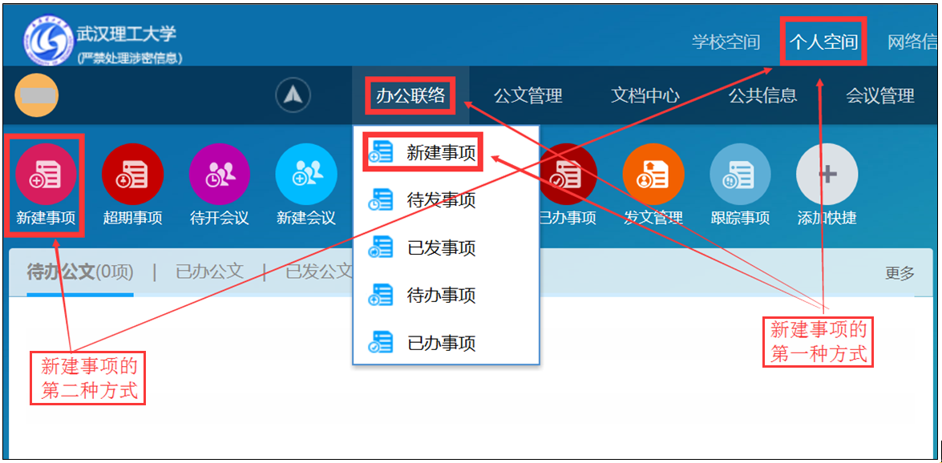
（图1）
打开新建事项后，依次进行以下操作：
1．输入标题
在“标题”框中输入事项的标题；
2．输入接收人
在“流程”框中输入或选取人员作为发送对象；
3．输入正文
在正文编辑区，直接输入办公系统默认格式的文字内容。若有其他格式文件，可通过选取“正文类型”中word格式、Excel格式、WPS等格式，输入或粘贴相应格式的内容或直接插入已有的文件；
4．上传附件
点击“上传附件”图标，在本地选取各种格式的文件，文件大小为50M以内。
通过以上操作，即能完成类似于发送办公邮件的功能，相关操作界面（如：图2所示）：
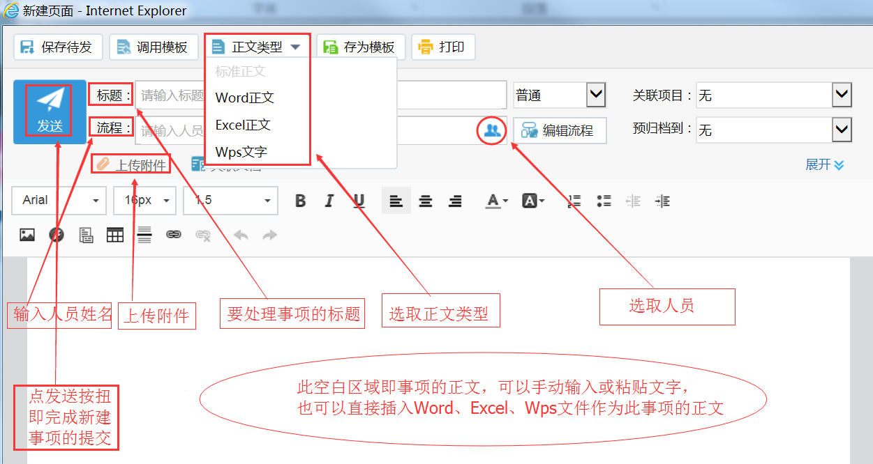
（图2）
其中，进行“选取人员”的操作时，会弹出以下操作界面（如：图3所示）
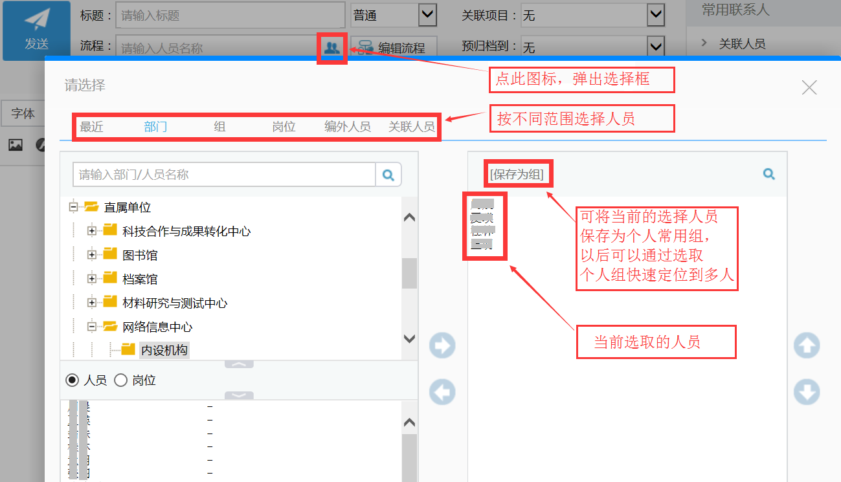
（图3）
小窍门：在进行选取人员操作时，若点击“保存为组”，按提示输入组的名称，系统自动将当前的选取人员保存到一个组中，并存放到个人的“通讯录”。这样以后进行相同人员的选取操作时，只需通过选取组名，就可以调用这些人员。个人组按实际需要，可以设置多个，“个人组”相当于私人组，对其他用户是不可见的。

1.2自定义流程操作
通过新建事项，除完成基本的操作以外，用户还可视情况自定义流程，设定处理事项的关联人，并随时查看处理状态，在流程办结以前，可以随时取回进行修改或删除。具体操作如下：
用户完成输入标题、选取人员、输入事项的内容、上传附件等基本操作后，视具体需要，可对新建的事项进行自定义流程的操作。
点击（图2）中的“编辑流程”，即弹出当前事项的流程图（如：图4所示）。
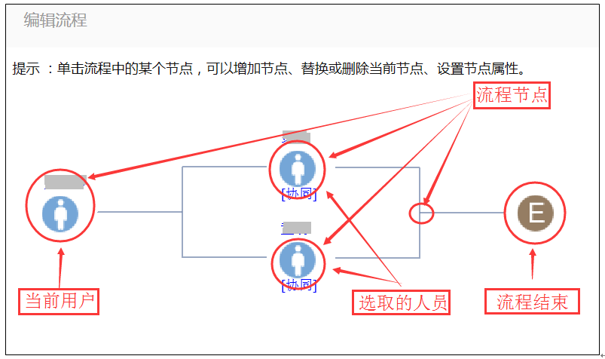
（图4）
在（图4）的编辑流程图中，用鼠标点击流程节点，可进行“增加节点”、删除节点、替换节点、节点属性的操作（如：图5所示）。
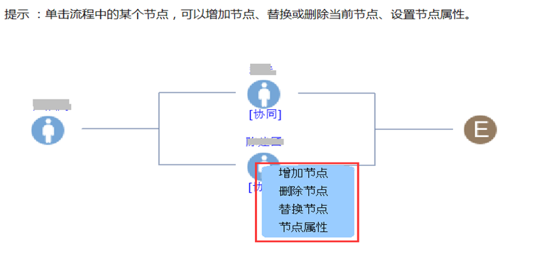
（图5）
说明：
增加节点：弹出选取人员对话框（如图3），从学校组织机构中选取人员；
删除节点：将当前处理节点删除；
替换节点：选取其他人员替换当前节点的处理人；
节点属性：设置节点的属性、处理时间期限、处理此事务的消息提醒；

二、查看流程状态
通过办公联络新建事项，并成功提交事项以后，发送人通过打开“办公联络”“已发事项”可查看当前文件状态及当前文件待处理人（如：图6所示）：
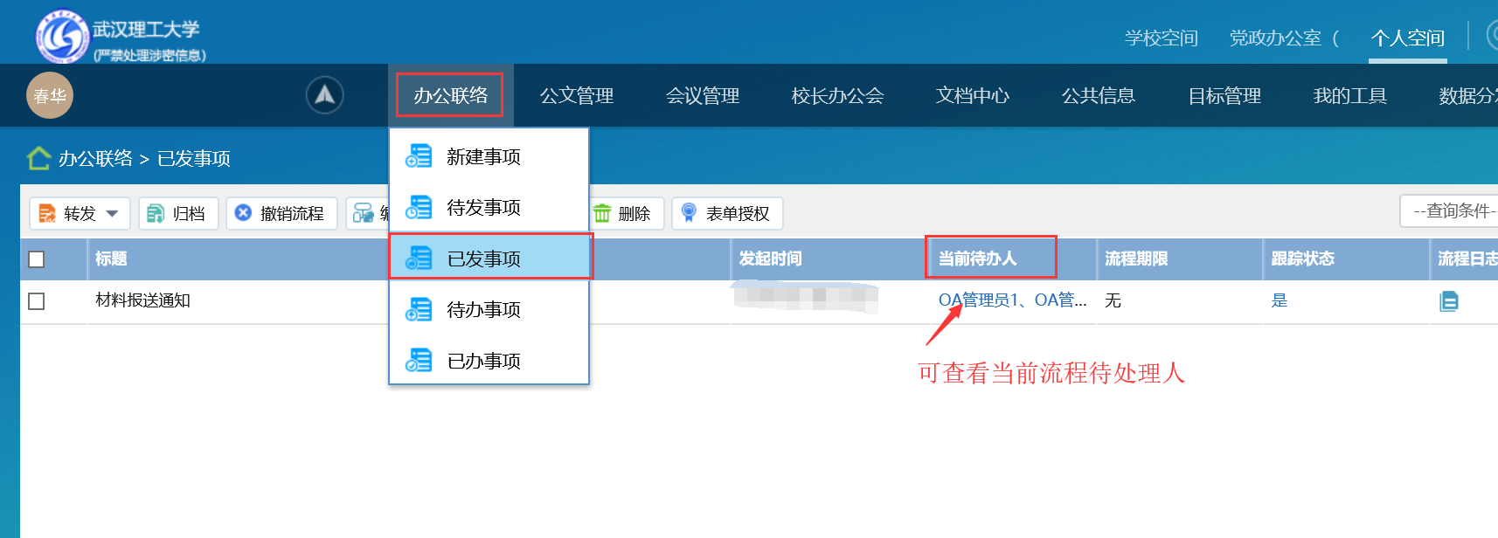
（图6）
点击“当前待办人”即可查看所发事项的处理状态，节点有红色标记的，表示接收人没有查看此事项；节点有蓝色标记表示接收人查看了内容，但没有做出处理及提交；节点有绿色标记的，表示接收人查看并提交了处理意见（如：图7所示）。
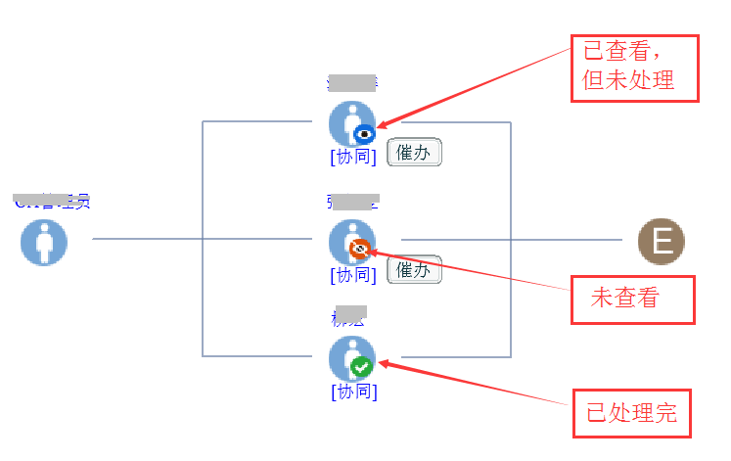
（图7）

三、催办事项
当新建事项的流程发起后，发起人有权限对当前流程任意节点进行催办，在“办公联络”“已发事项”中打开需要进行催办的流程，打开“流程”点击“催办”输入催办内容，点击“确定”即可（如：图8、图9所示）：
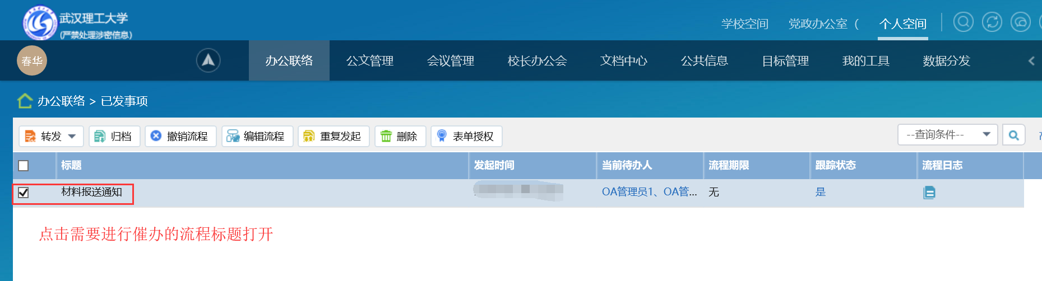
（图8）
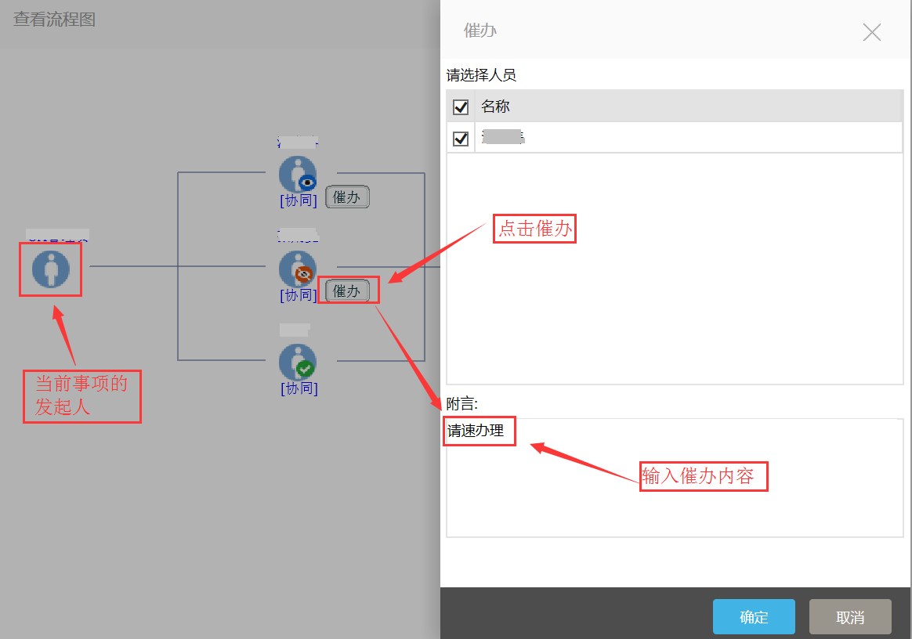
（图9）

四、撤销事项
若某一流程表单发送后，需要对此流程增减接收人、修改正文或附件、删除此流程等等操作时，发起人可以撤回已发送的流程，重新编辑后再发送。（注意：必须先进行撤销操作再重新编辑发送，与微信聊天撤回原理一样）（如：图10所示）：
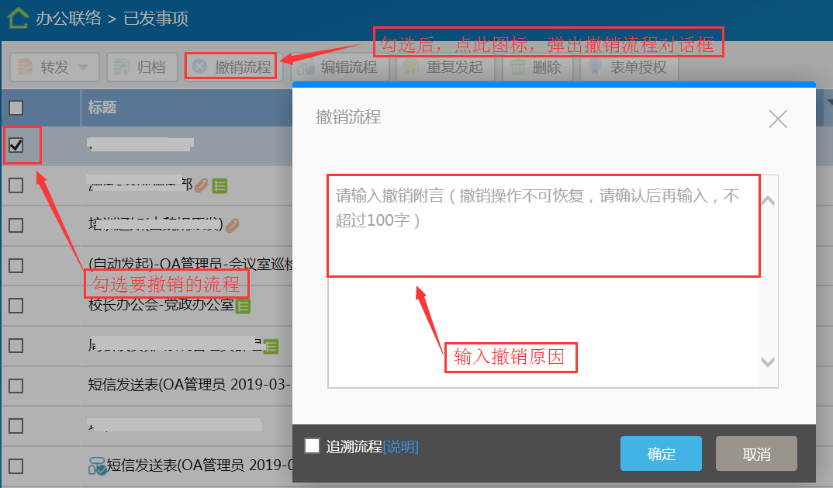
（图10）

发起人撤销流程后，切换到“办公联络”“待发事项”中，勾选刚刚撤销的流程，点击“删除”按钮，则将彻底从办公系统中删除此事项；点击“编辑”按钮，则打开此事项，重新做内容或流程的修改，完善后，点击“发送”即可，（如：图11所示）：
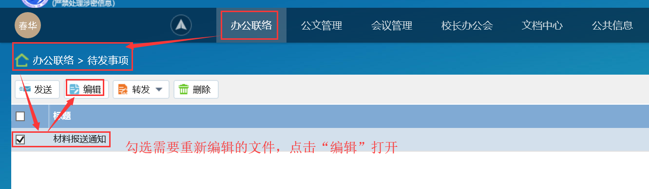
（图11）

五、处理事项
登录办公系统后，在“待办事项”中若有内容显示，则表示有新的事项要处理。点击需要办理事项的标题打开处理界面，在右侧意见框输入相关处理意见，点击“提交”即可（如：图12、图13所示）：
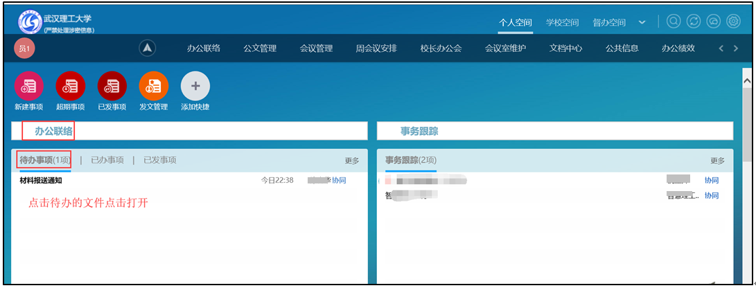
（图12）
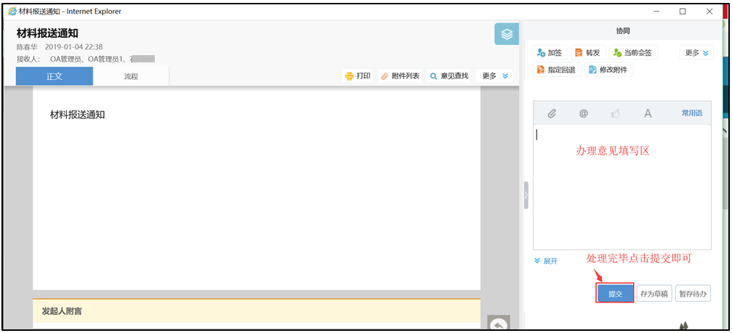
（图13）

六、查看已办事项
文件处理完毕后，在“办公联络”“已办事项”中可查看已办理的事项，并可查看流程的进展状态（如：图14所示）：
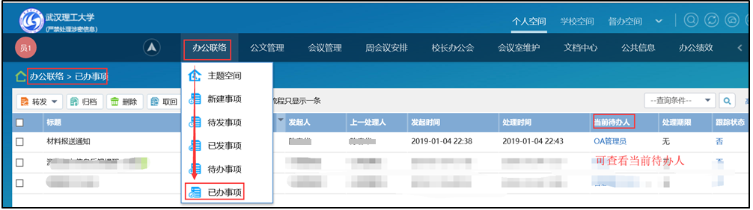
（图14）

七、取回事项
在处理完某一事项后，可能会遇到处理不妥的情况，需要撤回重新处理，此时可以通过系统的“取回”功能实现。在“办公联络”“已办事项”中，勾选需要取回的文件，点击“取回”，在待办事项重新打开即可重新处理（如：图15、图16所示）：
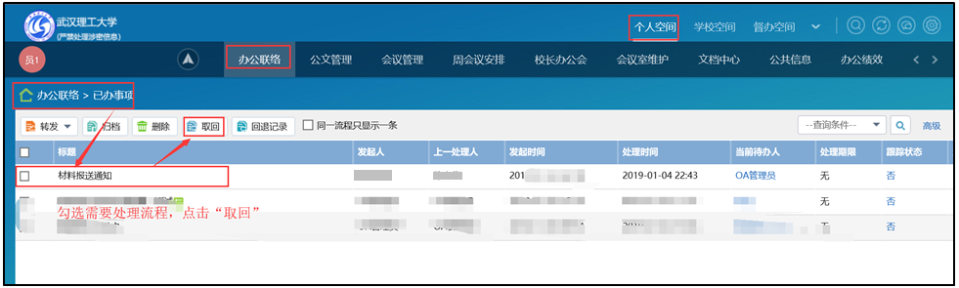
（图15）
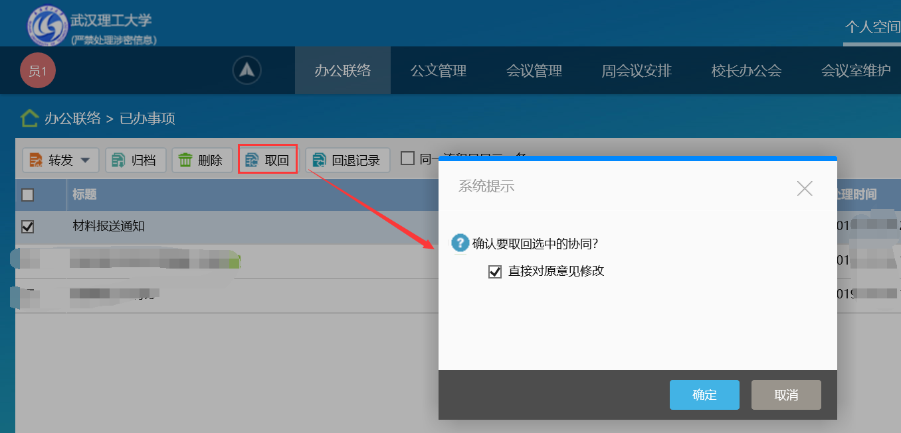
（图16）
注意：
“撤销流程”与“取回”的区别：“撤销流程”只能由发起人操作，在流程结束前都可进行撤销操作。而“取回”则是所有流程参与人员都能进行的操作，只有在下一节点未处理时才能取回，如果下一节点已处理则需要逐级取回。

八、归档操作
在“已发事项”、“已办事项”中可对文件进行归档处理。归档操作就是将文件存放到“文档中心”，由于每个用户的操作权限不一样，存放的位置也不一样，普通权限的用户只能将文档存放到“文档中心”中的“我的文档”目录或者存放在用户所在部门的文档目录中。
在“已发事项”或“已办事项”中勾选文档，点击“归档”选择归档的文件夹即可（如：图17所示）。
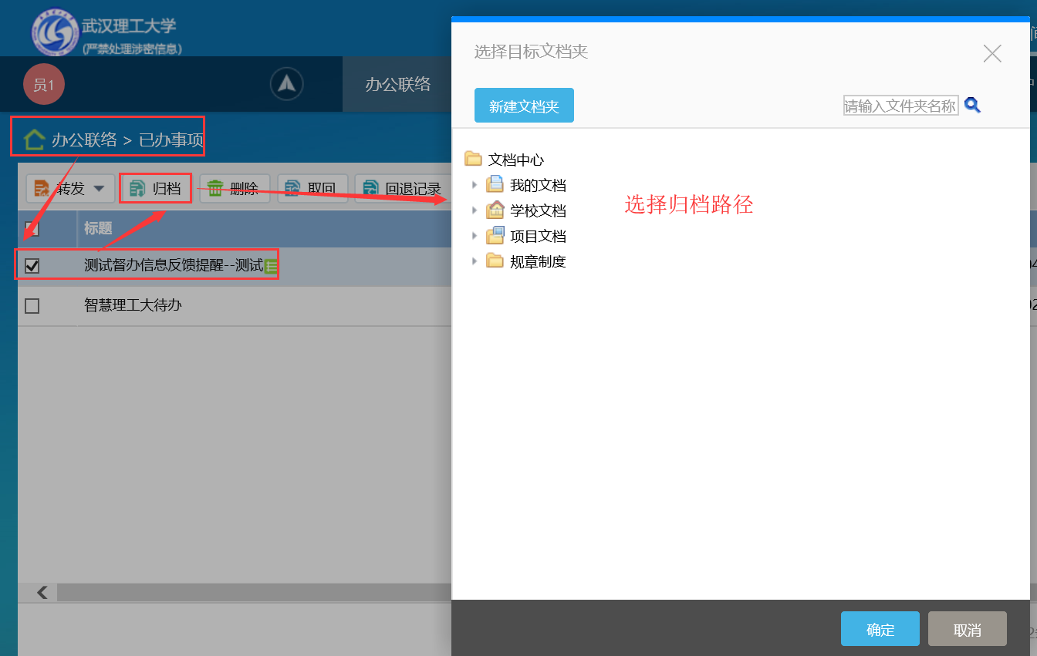
（图17）
注意：文件归档后，将不会显示在已办或已发里，这样可以清理已发、已办栏目的文件。归档后的文件如果被发起人撤销或者删除后，文档中心的文件不会被删除，如要需删除则需要在文档中心中删除；重新发送执行后，再次进行归档时会提示已经有一个同名文件存在是否替换。

九、办公联络处理技巧

9.1暂存待办
暂存待办：当文件正在处理的中途，需要办理其他事务时，如果直接退出，则处理的文件将丢失，此时可以点击“暂存待办”图标，保存用户本次输入的意见，流程将处于暂停状态。当需要再处理此文件时，用户可以随时在自己的“待办事项”中继续处理该事项（如：图18所示）
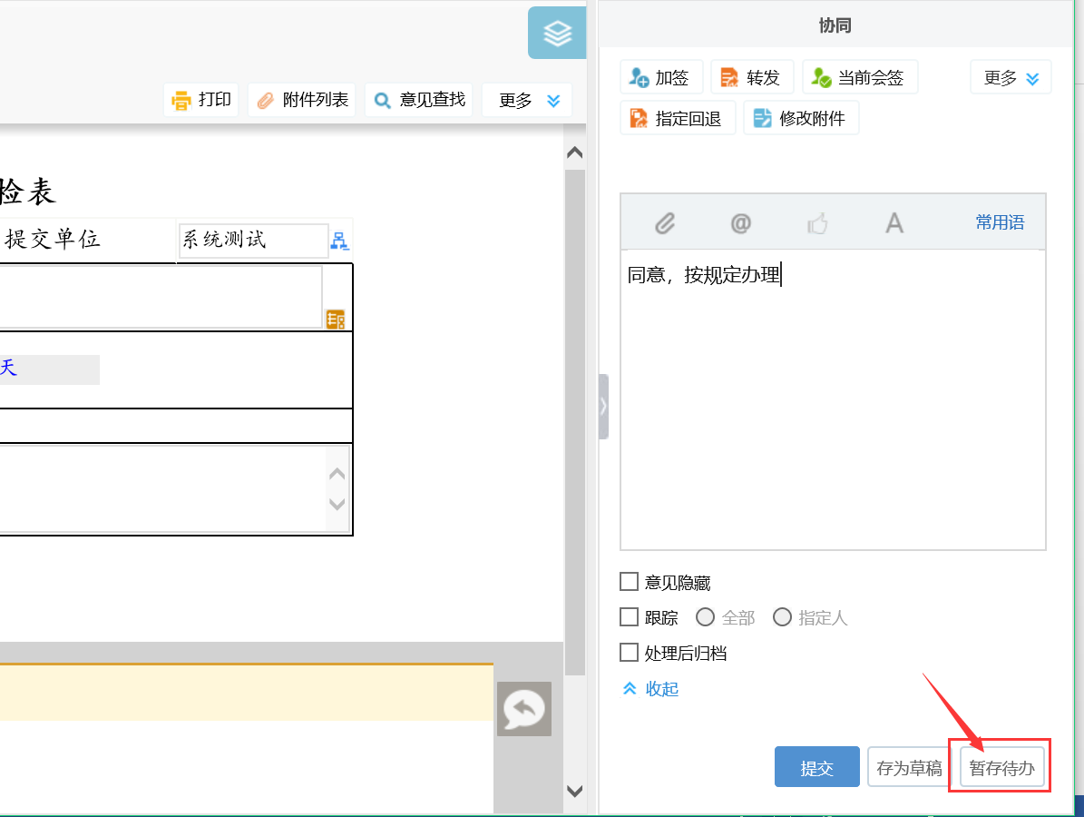
（图18）

9.2回退
回退：当用户发现文件有处理不当的情况时可以点击“回退”图标，退回到流程中前一节点的处理人员。（如：图19所示）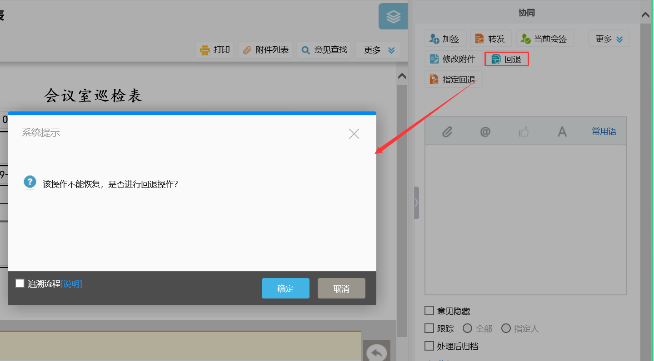
（图19）

9.3加签
加签：当需要增加其他人员批示时，可以点击“加签”图标，选择好节点权限，点取需要加签的人员，点选流程模式（分为串发、并发、与下一节点并发）（如：图20所示）。
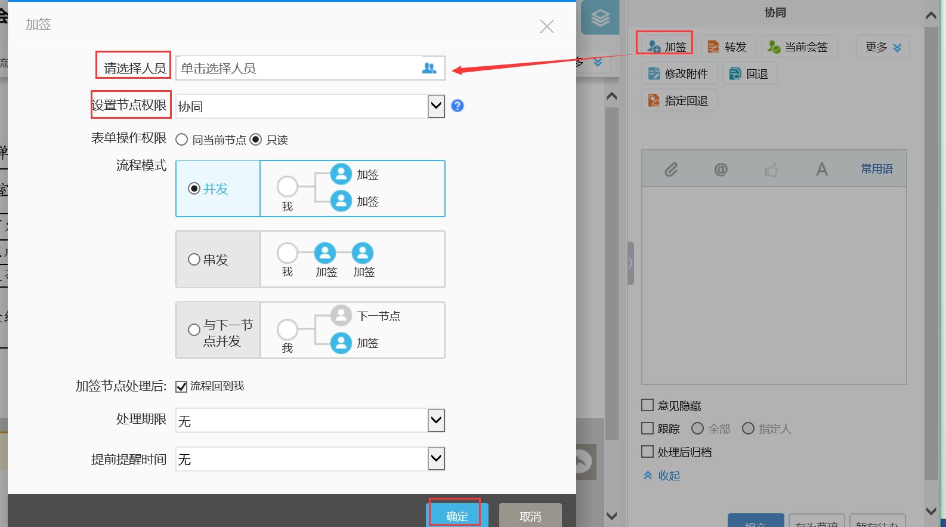
（图20）
相关名词解释：
【并发】：选择的加签人员在该处理人与后续节点间并行处理。
【串发】：选择的加签人员按照选择的顺序依次处理。
【与下一节点并发】：选择的加签人员直接与该处理人的后续节点并行处理。

9.4减签
减签：当流程有多余节点时，可以点击“减签”图标，处理者可在当前节点之后减少一级节点，可进行连续减签操作（如：图21所示）。
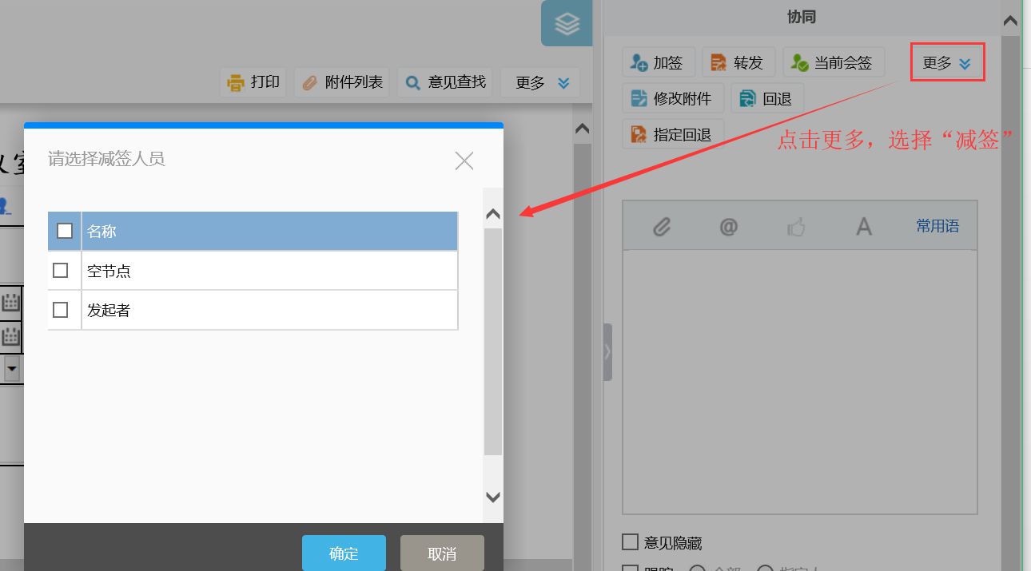
（图21）

9.5取回
取回：在流程处理过程中，若处理人对已经处理的文件有补充意见或者其他情况，并且下一节点处理人员还未查看时，用户可在“已办事项”点击“取回”。（如：图22所示）
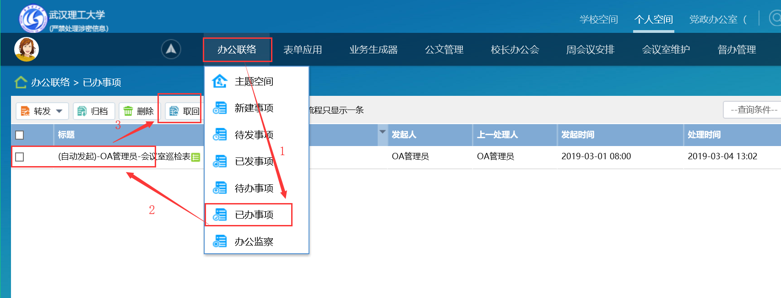
（图22）

9.6撤销（删除）文件
当文件发送出去后，发现文件正文或处理笺填写信息有误等情况时，可在公文管理中的“已发事项”中，点击“撤销流程”。（如：图23所示）
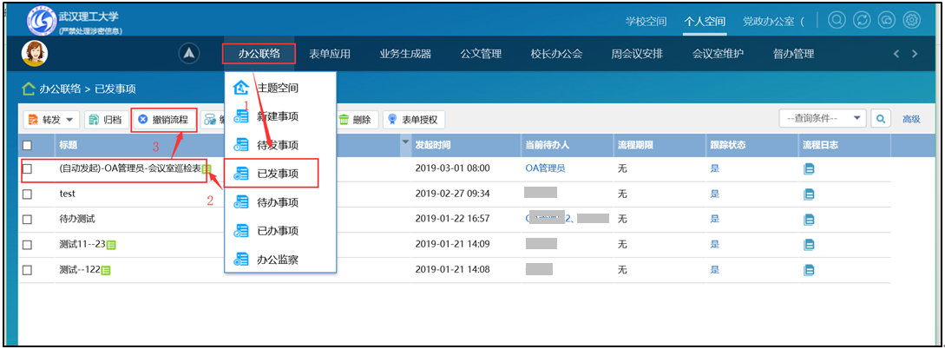
（图23）

9.7稿笺打印
稿笺（处理笺）打印：用户可以将当前的文单打印成纸质文件，点“打印”（如：图24所示），在弹出的对话框中，选择打印条件。（如：图25所示）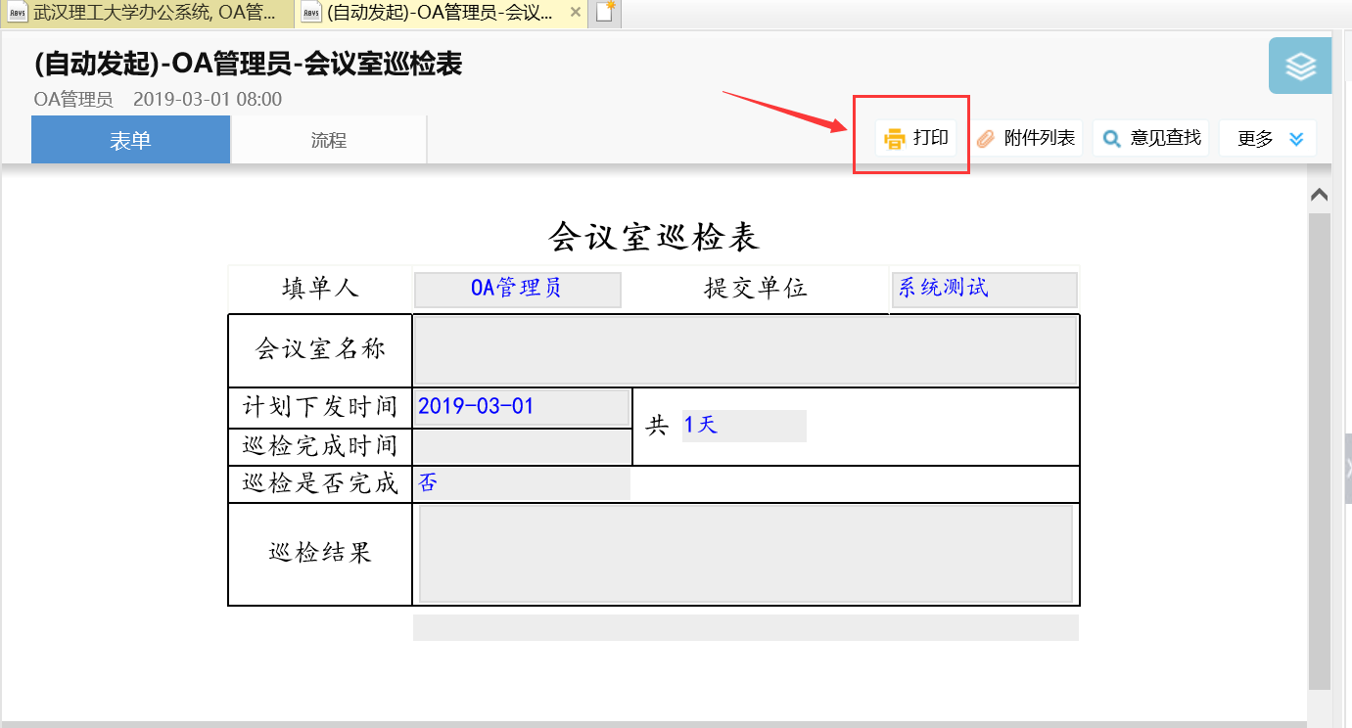
（图24）
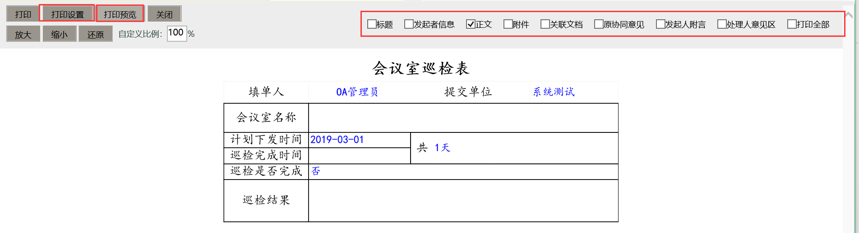
（图25）

